Mecanismos e instrumentos de seguimiento del aprendizaje del por parte del propio alumnado:
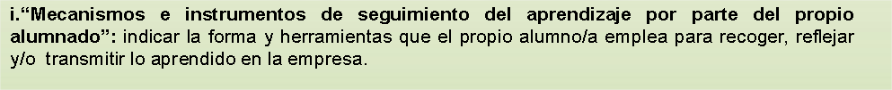

Tras cada jornada de formación en la empresa, el alumnado debe entregar un documento en el que recoja toda la actividad realizada en la empresa, indicando qué personas han participado en cada una de las actividades y el tiempo que ha dedicado a cada una de ellas. Esa entrega se hará a través de la plataforma Moodle. El tutor docente descargará cada una de esas tareas y recopilará las Actividades Formativas. Con esa información preparará la visita quincenal a la empresa en la que la persona tutor o tutora de empresa (TE) valorará cada una de las Actividades Formativas que el alumnado ha realizado a lo largo de la quincena. Esto lo podemos hacer mediante documentos compartidos en el la Moodle.
El profesor realizará el seguimiento del alumnado de la parte no dual y recibirá los
informes del tutor laboral a través de la tutora docente dual. Estos informes recogen
información sobre las actividades realizadas y otros indicadores cualitativos asociados.

Los tutores docentes duales se encargarán de mantener informados al resto del equipo docente de la evolución del alumnado en la fase de alternancia de los diferentes módulos profesionales.
En cuanto a la implicación del departamento de la familia profesional será muy elevada, siempre atentos a las demandas de la empresa para eliminar, actualizar o introducir nuevas actividades, casarlas con los resultados de aprendizaje del currículo, contribuyendo a la reorganización de los módulos a nivel de temporización y de horario en los momentos en que se crea necesario por las partes durante la consecución del proyecto.
A través de un cuestionario personalizado entregado por a través de la plataforma Moodle el tutor laboral irá registrando la valoración de la evolución del aprendizaje de cada actividad que servirá para realizar una valoración y posterior calificación por parte del profesorado de los módulos profesionales implicados como valoración de actividades junto a las realizadas en el centro educativo.
En la plataforma Moodle el alumno dispondrá de:

- Programaciones didácticas de los módulos duales.
- Plan de actividades y contenidos a desarrollar en la empresa de cada módulo.
- Documentos de tareas y actividades en la empresa.
- Tareas específicas que se crearán para que el alumno entregue al tutor docente y laboral.
- Herramientas de comunicación con tutores y profesor.

